Открытка для мамы

Цель: изготовить с детьми открытки к дню Матери.
Задачи: создать хорошее настроение детям и мамочкам, которым будет подарена эта работа; развивать смекалку и интерес к творчеству; формировать творческие способности, развивать мелкую моторику рук.

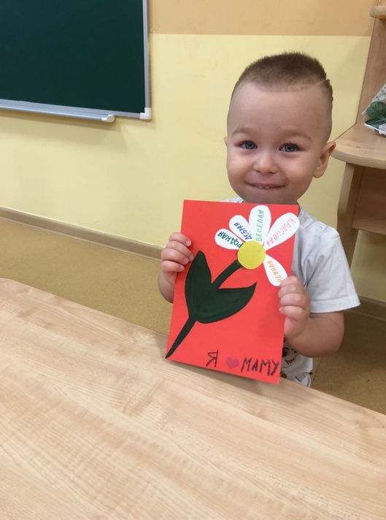
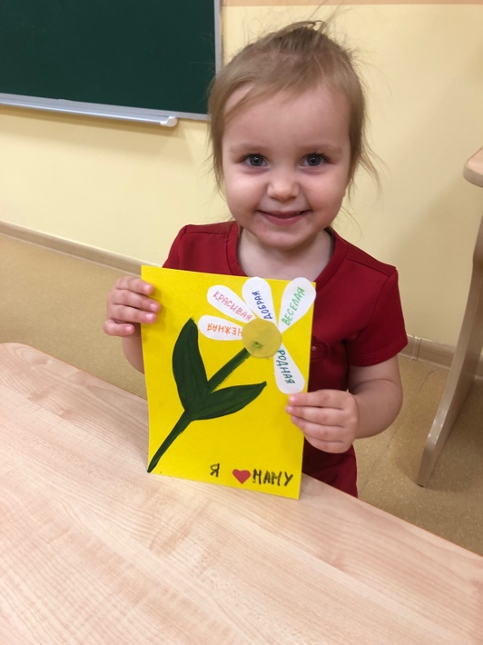
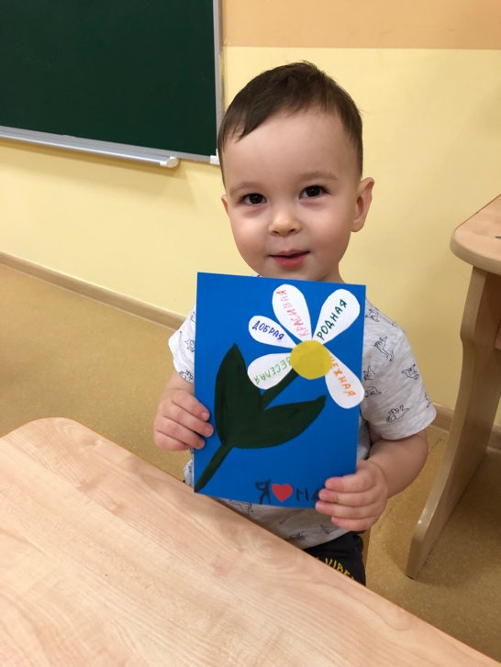
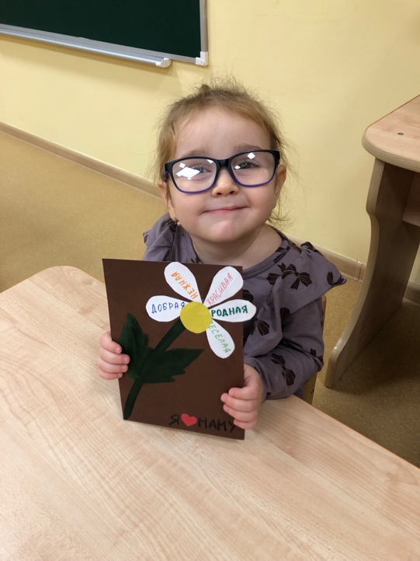
В последнее воскресенье ноября мы празднуем чудесный и такой важный праздник – День Матери. Конечно же, любимую мамочку нужно обязательно поздравить. И в этом я решила помочь своим малышам-двухлеткам – мы совместно изготовили милые открытки с цветочками для мам. Данная работа выполнялась индивидуально и малыми подгруппами.

